Poulet à la marocaine farçi aux vermicelles chinoises et champignons
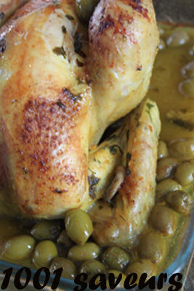
Il vous faut:
- 1 poulet (fermier de préférence)
- 2 oignons émincés (= coupés en demi-rondelles)
- 1 bouquet de persil plat ciselé
- 1 c. à café de gingembre
- 1 c. à café de curcuma
- 1 feuille de laurier
- 1 capsule de safran
- colorant jaune en poudre (facultatif)
- 1 gousse d'ail pressée
- 150g de champignons de Paris frais et émincés
- 1 bocal d'olives vertes
- 40 à 60ml d'huile d'olive
- 60g de vermicelles de riz
- 60g de beurre
Dans une cocotte, faites suer un oignon et demi et 1/3 du persil dans 3 à 4 càs d'huile d'olive avec 1/2 c. à café de gingembre, 1/2 c. à café de curcuma, du sel et du poivre. Dans un bol, mélangez le reste de l'huile d'olive, le reste des épices, l'ail, 1/2 oignon et le deuxième tiers du persil. Badigeonnez le poulet avec ce mélange. Bien répartir l'huile sous la peau et à l'intérieur de la volaille. Saler.
Déposez le poulet dans la cocotte-minute, ajoutez de l'eau salée (recouvrir la volaille de moitié : 2 à 3 verres d'eau) et la feuille de laurier. Faites précuire la volaille durant une quinzaine de minutes une fois la soupape activée . Gardez le bouillon de cuisson.
Préparation de la farce :
Préparez les vermicelles selon les indications du fabriquant. Réservez. Dans une poêle chaude beurrée (20g de beurre), faites cuire les champignons et les olives émincées(une quinzaine) et ajoutez le reste du persil ciselé. Ajoutez les vermicelles, mouiller avec environ 1 verre et demi de bouillon et laisser réduire. Rectifiez l'assaisonnement au besoin.
Farcissez la volaille, la brider (moi je n'avais pas de fil de cuisson alors je l'ai fermé avec des cure-dents) et la déposer délicatement dans un grand plat adapté au four. Nappez de bouillon. Badigeonnez le poulet avec le beurre mou, disposez également quelques olives vertes dans le plat.
Enfournez à 200° environ 1h. Ne pas hésiter à mouiller la volaille à l'aide du bouillon pendant sa cuisson

http://1001saveurs.canalblog.com/

